МИНИСТЕРСТВО ЗДРАВООХРАНЕНИЯ РЕСПУБЛИКИ БЕЛАРУСЬ
ГУ «Городокский районный центр гигиены и эпидемиологии»
Каким был бы мир без вакцин сегодня?
Угрожающие жизни болезни представляли бы повседневный риск. Мы жили бы в страхе смертельных угроз со стороны дифтерии, столбняка и кори; полиомиелит постоянно грозил бы детям параличом, а оспа продолжала бы убивать и уродовать лица. Все эти болезни уносили бы жизни ваших детей в огромных количествах.
Жизнь была бы недолгой, а передвижение людей серьезно ограничено. Города стали бы местами, из которых следует бежать при малейшем слухе об инфекции.
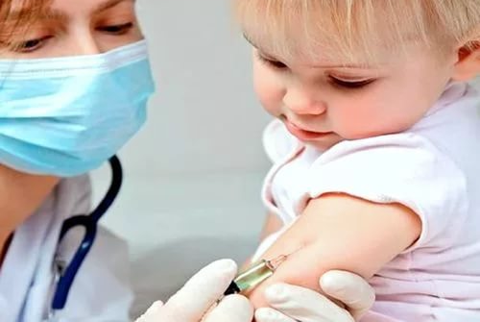
Что такое вакцинопрофилактика?
Вакцинопрофилактика - одно из величайших достижений человечества и самый надежный способ предупреждения инфекционных заболеваний. История вакцинопрофилактики началась в 16 веке с открытия английским ученым Эдуардом Дженнером вакцины против оспы. Благодаря массовой вакцинации населения удалось достичь полной ликвидации этой убивающей и уродующей лица болезни, о чем Всемирная организация здравоохранения (ВОЗ) объявила в 1980г.
Существуют ли эпидемии сейчас?
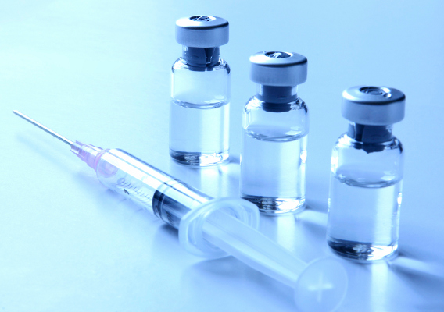
Инфекционные заболевания и сегодня продолжают уносить жизни людей. В разных странах, где чаще, где реже, происходят вспышки инфекционных заболеваний. В странах Африки и Азии, где не проводится массовая вакцинация, ежегодно заболевают миллионы и умирают сотни тысяч детей.
По данным ВОЗ: Корью - заболевают 30-40 миллионов детей и погибают свыше 800 тысяч. Коклюшем - заболевают более 50 миллионов детей, из них умирают 600 тысяч. Отмечен рост заболеваемости коклюшем и по Витебской области: 2013г -5случаев, 2014г.- 19сл., 2015г.-35сл., 2016г - 49сл. В 2013 и 2014году зарегистрированы единичные случаи заболевания корью.
Только вакцинопрофилактика населения позволяет удерживать эпидемиологическую ситуацию в нашей стране под контролем.

Для чего нужно прививаться?
В организме человека вакцина, вызывает ответную реакцию иммунной системы - образование собственных защитных факторов - антител к определенному инфекционному агенту. Так формируется специфический иммунитет, и организм становится невосприимчивым к данному заболеванию. Наша иммунная система обладает «хорошей памятью», помня о предыдущей встрече, быстро вырабатывает защитные факторы и уничтожает возбудителей попавших в организм, не давая болезни развиться.
Сколько раз нужно делать прививки?
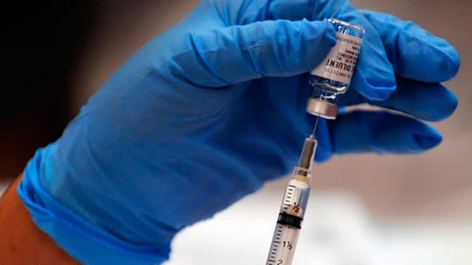
В результате проведения одной прививки в организме начинают вырабатываться защитные антитела против болезни. Но при некоторых инфекциях их количества недостаточно, и для выработки антител в нужном для защиты количестве необходимо сделать несколько прививок, т.е. пройти полный курс вакцинации.
Нужны ли прививки взрослым?
Прививки необходимы всем без исключения - детям, и взрослым. Взрослые, не получившие необходимого курса прививок, должны обезопасить свое здоровье и привиться. В последнее время участились случаи заболевания взрослых так называемыми «детскими» инфекциями, которые переносятся тяжело и часто сопровождаются осложнениями. Даже если человек был привит в детстве, «память» иммунной системы ухудшается, поэтому необходимо вовремя сделать очередную прививку – ревакцинацию, чтобы продлить иммунную «память». Например, против дифтерии и столбняка нужно прививаться каждые 10 лет.
Что делать, если Вы не знаете или не помните о сделанных прививках?
Вам необходимо обратиться в поликлинику по месту жительства и привиться, если вы не имеете иммунитета к данной инфекции, соблюдая полноценный график прививок.



Врач эпидемиолог
ГУ «Городокский райЦГЭ»: Алеся Бравая.

